5. Fietspotentiescan
5.1 Behoefte aan effectberekeningen ex-ante voor fietsmaatregelen

Naast inzicht in de huidige kwaliteit van het fietsnetwerk biedt Bike PRINT inzicht in de effectiviteit van toekomstige infrastructuurmaatregelen. Hiermee kunnen de effecten van potentiële ingrepen in de fietsinfrastructuur met elkaar worden vergeleken en kunnen de meest effectieve maatregelen worden geselecteerd. De fietspotentiescan berekent de toename van de potentiële fietsbereikbaarheid, reistijdwinsten voor huidige fietsers en geeft een inschatting van de modal shift naar de fiets.

5.2 Methodiek

De kern van de fietspotentiescan is een vereenvoudigd verkeersmodel. Het is opgezet als quickscan om de ordegrootte van effecten van verschillende infrastructuurvarianten binnen een kort tijdsbestek met elkaar te kunnen vergelijken. Het is daarmee bij uitstek geschikt voor gebruik in interactieve sessies en workshops voor het bepalen van kansrijke scenario’s voor infrastructuurontwikkeling. De fietspotentiescan omvat gedetailleerde data over het fietsverkeer en maakt gebruik van empirische reistijden. Omdat een volledig multimodaal verkeersmodel niet past bij het karakter van de quickscan zijn er echter geen afzonderlijke netwerken of reistijden voor openbaar vervoer en auto opgenomen in de berekensystematiek. De vier stappen van de berekensystematiek zijn opgenomen in figuur 4.

Figuur 4: overzicht quick-scan model om effecten van fietsmaatregelen te bepalen

5.2.1 Ritgeneratie

Per zone en per motief is op basis van de eerder genoemde OVIN data (2010-2014) bepaald hoeveel ritten deze zone verlaten op een gemiddelde werkdag (ma-vrij). Dit is berekend door het totaal aantal ritten van het desbetreffende motief te delen door het totaal aantal inwoners of huishoudens in het OViN. De ritproductiefactoren voor het totaal aantal zijn weergegeven in tabel x.
 | Gebaseerd op | Totaal aantal ritten
Woon-Werk/zakelijk | Inwoners tussen 15 en 65 | 0,5
Woon-Opleiding | Inwoners jonger dan 34 | 0,4
Woon-Winkel | Huishoudens | 0,4
Woon-visite/logeren | Huishoudens | 0,2
Overig | Inwoners | 1,2

Tabel 2: ritproductiefactoren totaal

De ritproductiefactoren betreffen de heenritten (voorbeeld woon werk), de terugritten (voorbeeld werk woon) worden vereenvoudigd als gespiegeld verondersteld. Resultaat van de ritgeneratie is per modelzone het aantal vertrekkende ritten per motief.

5.2.2 Modal Split

Het fietsaandeel in de ritproductie varieert met de ruimtelijke omgeving. Over het algemeen is deze lager in landelijk gebied en neemt toe naarmate de stedelijkheid hoger is. Daarom is op basis van de stedelijkheidsgraad van de vertrekgemeente het fietsaandeel in de vertrekkende ritten bepaald (zie tabel 3).
Aandeel Fiets | Zeer sterk stedelijk (1) | Sterk stedelijk (2) | Matig stedelijk (3) | Weinig stedelijk (4) | Niet stedelijk (5)
Woon-Werk | 28% | 24% | 23% | 21% | 17%
Woon-Opleiding | 42% | 49% | 50% | 50% | 49%
Woon-Winkel | 28% | 31% | 35% | 33% | 29%
Woon-visite/logeren | 24% | 23% | 26% | 26% | 26%
Overig | 27% | 24% | 26% | 25% | 24%

Tabel 3: aandeel fiets per motief per stedelijkheidsgraad.

Resultaat van de modal split berekening is per modelzone het aantal ritten per motief voor fietsverplaatsingen.

5.2.3 Distributie
In deze stap vindt de distributie van het aantal fietsritten per motief plaats over de bijbehorende bestemmingen. Hiervoor wordt in eerste instantie een singly constrained zwaartekrachtmodel toegepast.

Thb = k Oh DbF(chb) [Vergelijking 5]

- T_{hb} is het aantal ritten van herkomst h naar bestemming b voor een motief
- O_{h} is het aantal vertrekkende fietsritten (ritproductie) van zone h.
- D_{b} is de verklarende variabele voor ritattractie van het desbetreffend motief.
- k is een factor om te corrigeren voor het totaal aantal ritten.
- F(c_{hb}) is de distributiefunctie die de waarschijnlijkheid aangeeft dat iemand een fietsverplaatsing op deze afstand doet.
De distributiefunctie F(c_{hb}) is voor ieder motief afzonderlijk zodanig geschat dat de resulterende distributie ongeveer overeenkomt met de empirische ritlengteverdeling uit OViN.

Dit zwaartekrachtmodel levert een plausibele inschatting voor de distributie van de ritten voor de motieven woon-school, woon-winkel en overig. Immers, het bezoek van deze bestemmingen hangt af van de keuze van diegene die er naartoe gaat; het komt nauwelijks voor dat een supermarkt of opleiding zodanig overvol raakt dat er niemand meer bij kan.

Dit geldt niet voor werkgelegenheid. Een arbeidsplaats kan maar door een persoon ingenomen worden; als het model veel meer of minder woon-werkritten aan een arbeidsplaats toekent dan plausibel moet een herverdeling plaatsvinden. Meestal wordt hiervoor gebruik gemaakt van een doubly constrained model. De toepassing hiervan in een unimodaal fietsmodel is echter discutabel. In een onevenwichtige arbeidsmarkt met te weinig arbeidsplaatsen in de regio zullen mensen immers over grotere afstand gaan forensen. Het doubly constrained model zou dit voor de fietsverplaatsingen kunnen simuleren maar daarmee zou worden verondersteld dat mensen ook over deze grotere afstanden blijven fietsen. In de praktijk zal een deel van deze mensen over deze grotere afstanden in plaats van de fiets gebruik maken van de auto of het openbaar vervoer. In het model wordt er daarom vanuit gegaan dat werknemers die geen werkplek vinden in de regio niet met de fiets gaan. Omgekeerd is het geen probleem als er te weinig aankomsten worden berekend: dan is er sprake van een regio met meer arbeidsplaatsen dan beroepsbevolking; de resterende ritten zijn forensen uit andere regio’s die met de auto of openbaar vervoer komen.

Een ‘overbezetting’ van arbeidsplaatsen betekent nog niet per definitie dat er geen arbeidsplaatsen meer beschikbaar zijn in de regio. Om te voorkomen dat fietsritten ten onrechte worden verwijderd, wordt in drie iteraties nagegaan of fietsritten die aankomen bij ‘overbezette’ arbeidsplaatsen over andere arbeidsplaatsen in de regio kunnen worden verdeeld. Hiervoor worden eerst de zones geselecteerd waarbij sprake is van een overbezetting van arbeidsplaatsen. Het aantal aankomsten in deze zones wordt vervolgens in evenwicht gebracht met het aantal arbeidsplaatsen door het aantal aankomsten te reduceren. In de volgende iteratie wordt de attractiefactor van deze bestemmingszones op nul gesteld. De fietsritten die in de initiële distributie niet kunnen worden toegedeeld komen weer terug bij de betreffende herkomstzones. Vervolgens worden deze fietsritten opnieuw verdeeld over de restende bestemmingszones waar geen sprake was van overbezetting. Van fietsritten die na drie iteraties niet in de regio kunnen worden gedistribueerd wordt aangenomen dat deze niet langer met de fiets worden afgelegd. Deze worden uit de matrix verwijderd.

5.2.4 Maatregelen
In de fietspotentiescan kunnen gebruikers nieuwe infrastructurele maatregelen simuleren en de effecten bepalen. Deze maatregelen kunnen betrekking hebben op het reduceren van huidige (gemeten) vertragingen op de huidige verbindingen, het wegnemen van bottlenecks en het aanleggen van nieuwe infrastructurele verbindingen. De effecten zijn gebaseerd op de verschillen in reistijden tussen de uitgangssituatie en maatregelsituatie. De uitgangssituatie is hierbij gebaseerd op de empirische reistijden en vertragingen op basis van de GPS onderzoeken.
Een interactieve kaart (zie kaart 7) laat het verschil in reistijd zien tussen de uitgangssituatie (links) en de maatregelsituatie (rechts) en geeft een eerste indruk van de omvang en de ruimtelijke verdeling van de effecten.

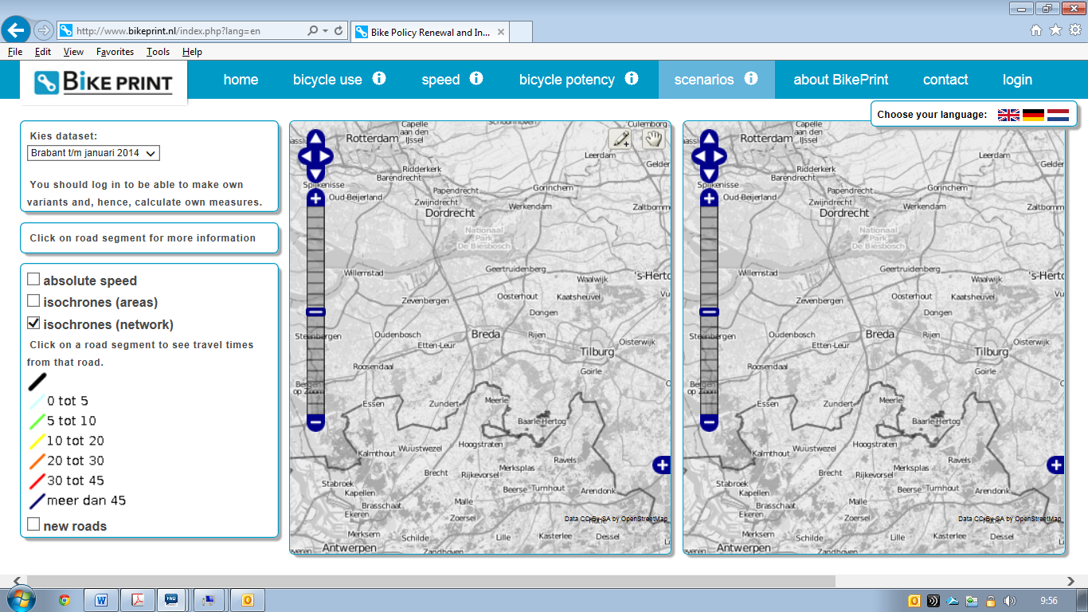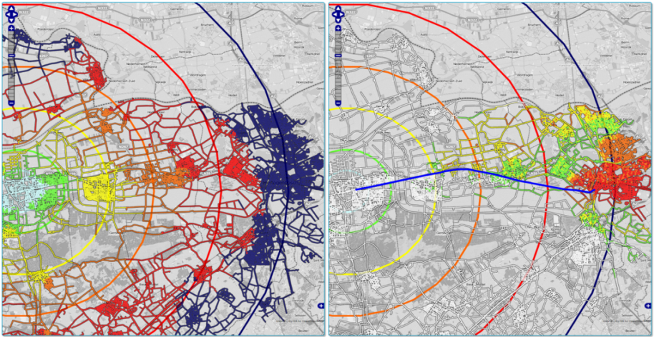
Kaart 7: visualisatie van reistijdeffecten infrastructuurmaatregelen

Om de effecten van verschillende maatregelen te vergelijken levert de fietspotentiescan cijfermatig inzicht in:

- de verandering van de potentiële fietsbereikbaarheid;
- de reistijdwinst voor bestaande fietsers;
- aantal extra fietsverplaatsingen.
De veranderingen in de potentiële fietsbereikbaarheid worden bepaald door het verschil te nemen tussen de bereikbaarheid in de uitgangssituatie en de maatregelsituatie. Om te waarborgen dat herkomstzones met een groter aantal inwoners ook een groter gewicht hebben in deze verschilberekening wordt de potentiële fietsbereikbaarheid per zone gewogen met het aantal inwoners. Voor zowel de uitgangssituatie als de maatregelsituatie worden deze gewogen waardes bij elkaar geteld en gedeeld door het totaal aantal inwoners. Vervolgens wordt de gemiddelde verandering in de potentiële fietsbereikbaarheid per inwoner bepaald.

Omdat de fietspotentiescan is opgezet als quickscan was het noodzakelijk de berekensystematiek eenvoudig te houden. Daarom zijn een aantal assumpties gedaan en worden niet alle mogelijke effecten doorgerekend. Zo wordt de HB-matrix uit de uitgangssituatie ook gebruikt voor de maatregelsituatie. Met andere woorden, er worden geen distributie effecten (wijzigingen van bestemmingen) verondersteld in de berekeningen. Daarnaast wordt verondersteld dat fietsers de potentiële (reistijd)baten die voortkomen uit de verbetering van de infrastructuur ook daadwerkelijk zullen realiseren. Als een verbinding op HB niveau dus sneller wordt, dan profiteren alle huidige fietsers op deze relatie hiervan. Dit betekent ook dat de effecten met betrekking tot de reistijdwinsten en de modal split moeten worden gezien als indicaties voor de ordegrootte van de effecten. Met deze effecten kunnen verschillende scenario’s voor infrastructuurverbetering met elkaar worden vergeleken en kunnen de meest effectieve scenario’s worden geselecteerd voor nadere uitwerking.
Met oog op het voorgaande wordt de reistijdwinst dus berekend voor de bestaande fietsritten op een bepaalde herkomst-bestemming relatie. Voor iedere relatie wordt het verschil in de reistijd tussen de uitgangsituatie en de maatregelsituatie bepaald en gewogen met het aantal fietsritten op deze relatie. Deze gewogen reistijdbaten worden vervolgens gedeeld door het totaal aantal fietsritten om de gemiddelde reistijdbaat van een infrastructuurmaatregel te bepalen.
De reistijdbaten per HB-relatie vormen ook de basis voor de berekening van de modal shift van overige vervoerswijzen naar de fiets. Op basis van het OVIN zijn zogenaamde ‘concurrentiecurves’ geschat voor het gebruik van de fiets en de overige vervoerswijzen (zie figuur 5). Deze curves beschrijven de relatie tussen reistijd en het aandeel in de modal split van de betreffende vervoerwijze. Voor een relatie met een fietsreistijd van 25 minuten in het woon-werk verkeer is bijvoorbeeld een aandeel van 33% fiets te verwachten. De modal shift wordt per relatie en per motief berekend door aan de hand van deze curves te kijken naar het potentiële aandeel fiets in de uitgangssituatie en de maatregelsituatie. Een reistijdverkorting met 5 minuten zou bij de woon-werk verplaatsing bijvoorbeeld kunnen leiden tot een verschuiving van de modal split voor de fiets van 33% naar 43%. Het nieuwe aantal fietsritten wordt berekend door per motief de relatieve toename van de modal split te bepalen en deze te vermenigvuldigen met de het aantal fietsritten in de uitgangssituatie. Oftewel:

${Frit}_{nieuw}={Frit}_{oud} \frac{{aandeel}_{nieuw}}{{aandeel}_{oud}}$ [vergelijking 6]

Frit = aantal fietsritten;
Aandeel = modal split volgens concurrentiecurve

Vervolgens worden de modal shifts voor de afzonderlijke motieven opgeteld tot een totale modal shift voor de betreffende maatregel. Bij deze optelling wordt de model shift voor ieder motief gewogen met het aandeel van dit motief in het totale aantal fietsverplaatsingen.

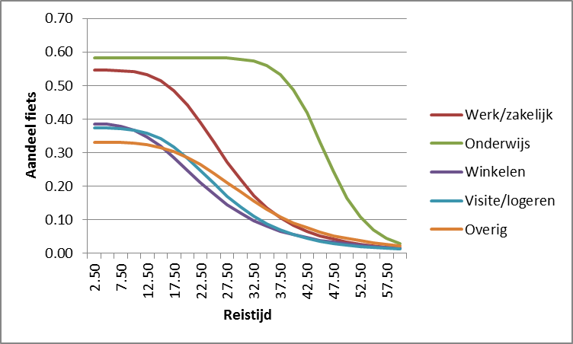
Figuur 5: concurrentiecurves fiets per motief

